
Όνομα:
Ενότητα: Γράφω στον υπολογιστή
Δραστηριότητα: «Γράφω την Αλφαβήτα με μικρά και Κεφαλαία γράμματα βάζοντας ένα κενό ανάμεσα τους!»

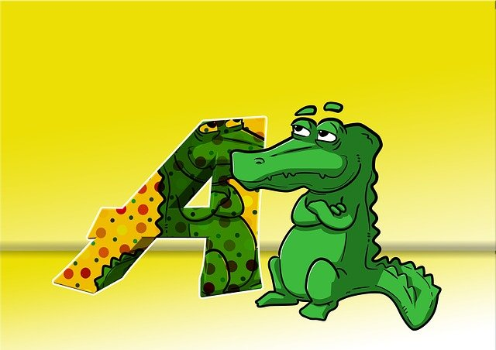

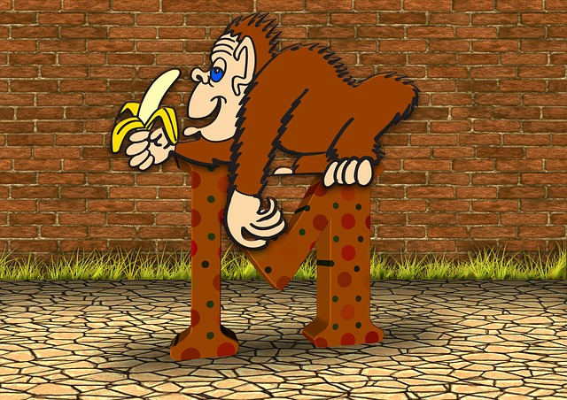
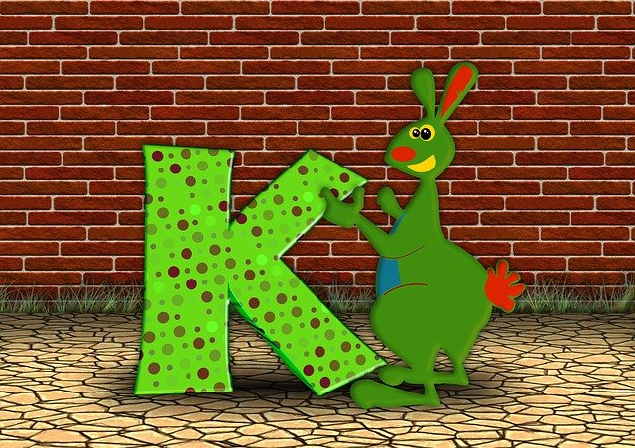
Α α |  | Ν ν
Β β |  | Ξ ξ
Γ γ |  | Ο ο
Δ δ |  | Π π
Ε ε |  | Ρ ρ
Ζ ζ |  | Σ σ
Η η |  | Τ τ
Θ θ |  | Υ υ
Ι ι |  | Φ φ
Κ κ |  | Χ χ
Λ λ |  | Ψ ψ
Μ μ |  | Ω ω

